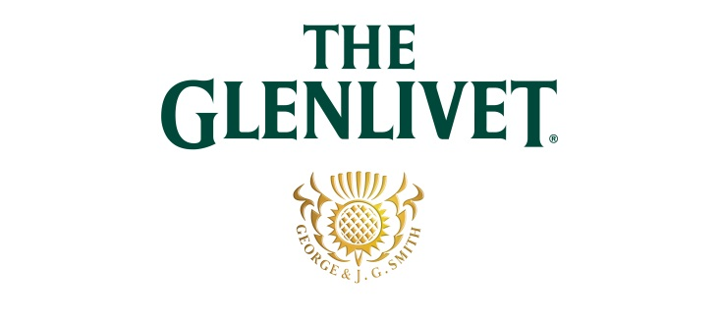

PRESSEMELDING
THE GLENLIVET DISTILLERY KÅRET TIL " BEST VISITOR ATTRACTION 2013

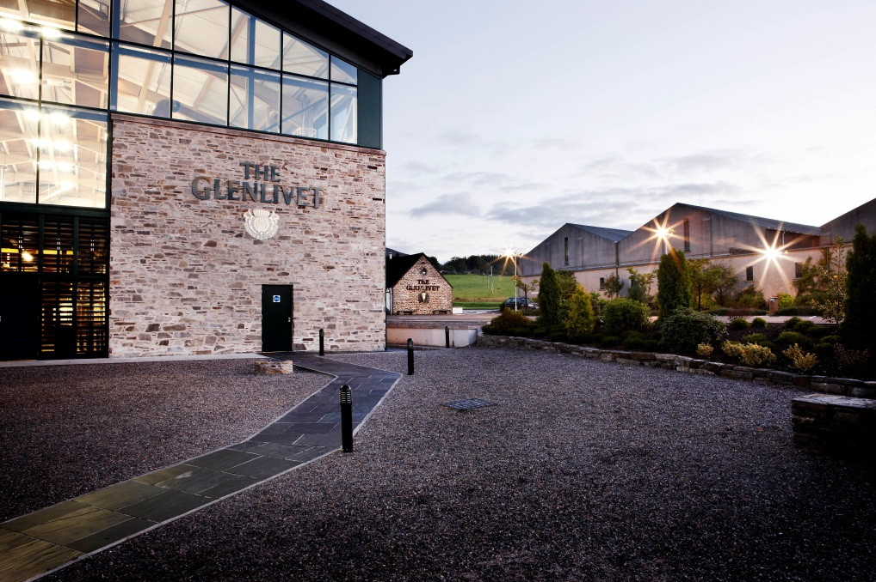
The Glenlivet Distillery Visitor Centre har fått bred oppmerksomhet for sitt bidrag til den skotske turismen. The Glenlivet state -of -the -art destilleriets besøkssenter ble kåret til " Best Visitor Attraction 2013 " på den skotske Thistle Awards seremonien, organisert av Visit Scotland den 15. november.

Den prestisjetunge prisen ble overlevert til medlemmer av The Glenlivet teamet under en elegant seremoni på Stirling Castle, verten var den populære programleder for GMTV , Lorraine Kelly.
The Glenlivet Distillery Visitor Centre , som årlig tiltrekker seg over 40 000 turister , har i 2013 gjort en rekke forbedringer for å øke kvaliteten på opplevelsen. Utstillingen følger den fascinerende historien til The Glenlivet fra sin begynnelse som den første lisensierte destilleriet i Skottland Life Valley til sin nåværende posisjon som verdens neste største single malt whisky . En rekke guidede turer er tilgjengelig, og muligheten til å tappe og kjøpe en personlig flaske av The Glenlivet 18 yo Single Cask er mulig.

Caroline Mitchell , Visitor Centre Manager for The Glenlivet , sier : "Vi er glade for at The Glenlivet Distillery Visitor Centre har fått en slik anerkjennelse . Å bli kåret til beste attraksjon i Skottland er en stor ære, og det betyr mye for hele teamet på The Glenlivet . Vi har fantastiske ansatte ved destilleriet og besøkssenteret, som arbeider utrettelig for å sikre en best mulig opplevelse for de besøkende. Vi har i det siste året har gjort en rekke forbedringer for å sørge for å gi våre besøkende en best mulig opplevelse her på The Glenlivet. Så det er hyggelig å få anerkjennelse for den innsatsen vi har gjort ved å vinne Thistle Award. "

Over 21 år, har den skotske Thistle Award stått for kvalitet i turistnæringen . Prisen er allment anerkjent som et tegn på kvalitet og profesjonalitet i hele reiselivsnæringen, ved å belønne lokale bedrifter som gjør Skottland en av de beste å besøke severdigheter.

The Glenlivet Distillery ligger i Speysideregionen , ligger ved elven Life, like før den fusjonerer med Avon. Grunnleggeren , George Smith, var den første som søkte om tillatelse til å destillere i 1824 når de nye reglene kreves lisens for å produsere . Da hadde han lenge siden, i hemmelighet, brente sin whisky på gården, som sin far , bestefar og de fleste av naboene .

Alle som gikk over fra ulovlig til lovlig aktivitet tok en betydelig risiko og ofte sett på som en forræder av hans tidligere hjemebrentkolleger. Derfor rustet til George med to tunge våpen, som han bar med seg i mange år, for å hindre mulig gjengjeldelse. Da whiskyen The Glenlivet ble kjent utenfor regionen begynte også andre produsenter skrive Glenlivet på etiketten , fordi navnet ble ansett som en garanti for kvalitet . Det gikk så langt at destilleriets daværende eier James Smith (sønn av grunnleggeren George ) søkte om navnebeskyttelse for sitt whiskymerke. Han fikk beskyttelsen i 1880, og bare denne whiskyen kan bli kalt The Glenlivet . The Glenlivet er originalen!
-slutter-

For mer informasjon:
Stine Frey Thorud, Pernod Ricard Norway AS
Stine.thorud@pernod-ricard.com eller +47 41652240.
Pernod Ricard Norway er en av Norges ledende vin- og brennevinsimportører og er datterselskap av franske Pernod Ricard, en av verdens største aktører på vin og brennevin. Pernod Ricard har en sterk portefølje av kjente internasjonale premium merkevarer og opererer i over 70 land i verden.
Pernod Ricard Norway har kjente merkenavn som blant annet ABSOLUT, Havana Club, Jameson, Jacob’s Creek, Ballantine’s, Chivas Regal, Beefeater og Martell i sin portefølje.

